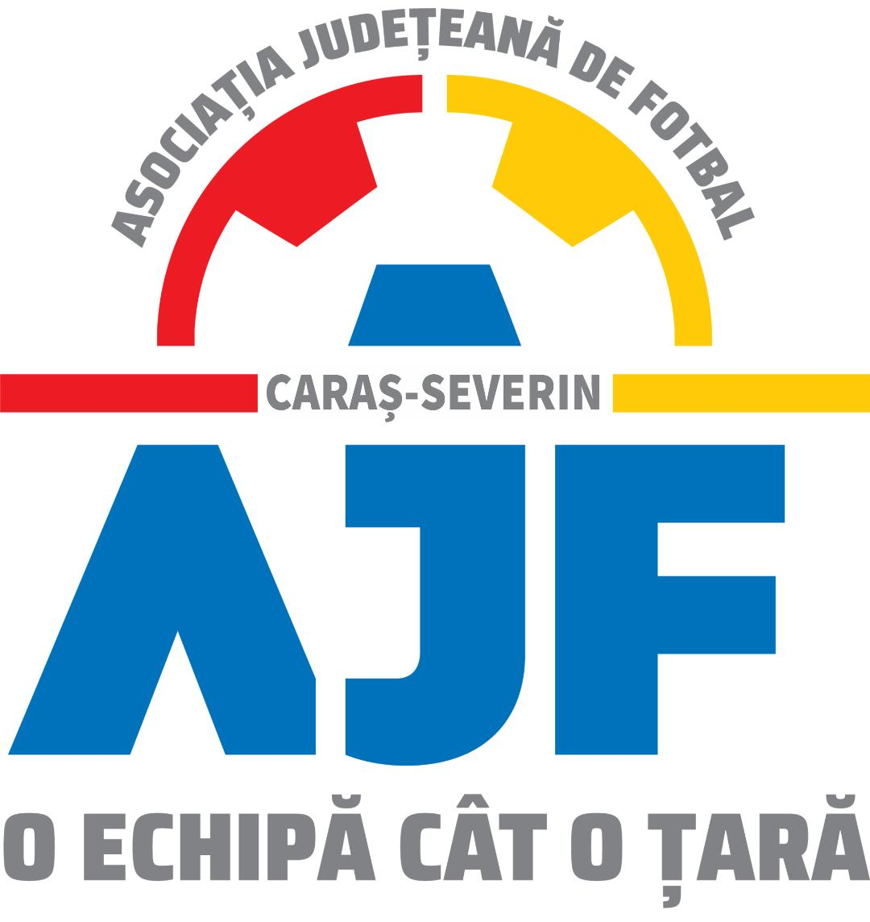
REGULAMENTUL CAMPIONATULUI JUDEŢEAN DE FOTBAL
– JUNIORI - U7 - EDIŢIA 2022-2023

Campionatul Judeţean de Fotbal Juniori U7 este o competiţie organizată pentru categoria de vârstă copii născuti după 01.01.2016 şi mai mici. Au drept de joc și fete născute 2014.

Competiția se organizează la nivel judeţean fără finalitate naţională.
Echipa clasată pe locul intâi este declarată campioană judeţeană.

Dreptul de joc
Participarea în competiție se face pe baza următoarelor documente:
- Legitimaţie de joc cu viza medicala si viza anuala de joc 2022 emisă de către Compartimentul Competiții AJFCS pentru juniorii născuți U7, insotit de copie copie a certificatul de nastere avizata de către Comisia Competiții.
- Paşaport (dacă există) sau Carnet de elev (cu fotografie) şi vizat insotit de copie a certificatul de nastere avizata de către Comisia Competiții. În această situație jucătorul trebuie să fie legitimat pn baza de date a AJF Caraș-Severin.

În cazul cluburilor cu mai multe echipe înscrise în competiție, un jucător care a participat în competiţie pentru o echipă, nu mai are drept de joc la altă echipă, decât dacă a anunțat în prealabil, în scris, cu 48 de ore, Comisia Competiții. Un jucător aflat în asemenea situație poate fi ”transferat” la echipa aceluiași club de două ori pe durata campionatului, odată în tur și odată pe retur.

În acest caz, cluburile cu mai multe echipe vor atașa înaintea campionatului, Lista cu jucători pentru fiecare echipă în parte.

Desfăşurarea competiţiei
• Se joacă sistem turneu ”fiecare cu fiecare”, campionat iarnă – primăvară/vară câte 5 turnee, astfel încât fiecare echipă să aibe asigurate în principiu, un număr minin de 22 de partide disputate.
Fiecare echipă participantă va organiza prin rotație câte un turneu, având responsabilitatea asigurării asistenței medicale și a securității competiției.
• În zilele de competiţie, în locaţia stabilită, fiecare echipă va juca în principiu câte două jocuri (timp de joc 2x15 minute, cu o pauză de maxim 5 minute între reprize). La cerere, echipele înscrise, echipele pot juca și mai multe partide ”fiecare cu fiecare”, în situaţia în care Comisia Competiţii a decis altfel, după consultarea și acceptul echipelor;
• Locaţiile unde se desfăşoară jocurile sunt stabilite de către organizatori, în funcţie de intenţia de organizare a echipelor participante, de condiţiile terenului de joc oferit, dar și de condițiile meteo;
• În zilele de competiţie, clubul gazdă/organizator asigură (gratuit sau contracost – în situaţia în care nu este proprietarul bazei) terenul de joc, vestiarele şi patru mingi de joc nr. 3.
• Arbitrajul este asigurat pe bază de barem de către fiecare echipă, cu 30 lei/meci (cu transport local inclus). Într-o zi de competiţie, la un loc de desfăşurare (locaţie) este necesar un arbitru.
* Observatorul partidei poate arbitra meciuri ale juniorilor U9, numai după informarea celor două echipe.
• Asistența medicală este asigurată de către organizator pe tot parcursul terenului. Pentru disputarea unui joc, organizatorul este obligat să asigure prezența la teren a unui medic sau asistent medical.

LOTUL DE JUCĂTORI: pentru fiecare echipă este format din:
U7 – maxim 10 jucători, care vor fi înscrişi pe raportul de joc.
• Se joacă 2x10', cu pauză de 5'.
• Jucători în teren: 3 versus 3;
• Minge de joc: Nr. 3;
• Dimensiune teren: 20m/20m.
• Liniile terenului sau careul se pot marca şi cu jaloane sau cu copete.
• Dimensiuni porţi: 1 metru (mică);
• Terenuri de joc: sală de sport sau tip balon, teren sintetic sau teren cu iarbă/gazon.

REGULAMENTUL SPECIFIC COMPETIŢIEI (Restul conform ROAF - teren mare):
• ‐ Mingile ieșite în afara terenului în out de poartă sau prinse de portar cu mâna (în timpul jocului) vor fi repuse în joc de către portar numai cu mâna. Dacă portarul nu respectă această regulă, arbitrul oprește jocul și dictează repunerea mingii în joc de către portar în mod regușamentar (cu mâna).
• ‐ Out-ul lateral: mingea se repune în joc doar cu piciorul, cu pasă pe jos (mingea trebuie să fie nemișcată, pe sol în exteriorul terenului, fără să atingă linia de margine, în momentul repunerii) atunci când depășește în totalitate linia de margine pe sol sau în aer.
• ‐ Nu se joacă cu ofsaid.
• ‐ La loviturile libere şi la corner zidul va fi la 5m.
• ‐ Loviturile de pedeapsă se execută din punctul de la 9m;
• In cazul cartonaselor se aplica principiul eliminarii temporare, astfel:
Cartonaș galben = 2 minute eliminare pentru jucatorul sanctionat;
Cartonaș roșu – nu există.
• Daca echipa sancționata cu eliminarea jucatorului primeste gol, atunci jucatorul eliminat temporar poate reveni in teren inaintea termenului de suspendare.
• Echipele vor utiliza doar jucători corespunzători categoriei de vârstă. În cazul folosirii
unui jucător mai în vârstă echipa pierde meciul cu 3-0 si amendata pecuniar cu 100 lei.
* Copii participanți care nu au fost legitimați prin emiterea în timp util a carnetelor de joc aferente din varii motive participă provizoriu în competiţie pe bază de tabel nominal (semnat și ștampilat de club) cu viză medicală valabilă pe perioada competiţiei si cu dreptul de joc validat de catre Comsia Competitii (pe baza de tabel). Se acceptă adeverința medicală emisă de medicul de familie.
• Fiecare antrenor trebuie să dovedească vârsta jucătorului în cazul solicitării acestui lucru de către antrenorul echipei adverse sau de organizatori (certificat de naştere, paşaport, legitimaţie, carnet de elev cu poză, etc.).
La cererea părinţilor nu se face verificarea vârstei!
• ”La începutul şi la sfârşitul meciului adversarii vor da mâna.”

REGULAMENTUL TERENULUI DE JOC
• ‐ Între şi lângă terenul de joc pot sta doar antrenorii şi rezervele, părinţii pot sta doar în afara terenului de joc;
• ‐ Antrenorii sunt obligaţi să-şi supravegheze jucătorii între jocuri, să-şi ţină într-un loc jucătorii şi să pregătească jocul următor;
• ‐ Echipele care se încălzesc nu trebuie sa deranjeze echipele care sunt deja în competiţie.
• ‐ Organizatorii şi participanţii să se străduie ca jocurile şi reprizele să înceapă şi să se
termine conform programării;
• ‐ Etapele sunt programate de principiu, cu începere la ora 8,30, în zilele de week-end și după amiaza, după ora 16,00 în partidele disputate în timpul săptămânii.
− Zilele de joc sunt stabilite de către Comisia Competitii, după consultarea echipelor, tinandu-se cont si de perioada de vacanta copiilor. Modificări ale programarii se pot efectua din principiu tinandu-se cont de acordul tuturor cluburi inscrise in competitie;

− In situatia in care exista divergente privind programarea, Comisia Competitii va decide programarea din oficiu.

• ‐ Partidele se vor disputa şi în condiţii meteo nefavorabile. În cazul în care cu mai multe zile înaintea etapei este evident că va fi vreme nefavorabilă, cu acordul Comisiei de Competiţii şi a echipelor participante se va stabili noi date de desfăşurare ale etapei respective;
Această precizare se referă strict la situatiea programarii partidelor in aer liber, pe teren sintetic redus, iarba sau gazon si nu se gasesc solutii fiabile de a se programa etapa in săli de sport.

DISPOZIŢII FINALE
* AJF Caraş-Severin nu poate fi facută răspunzătoare de nici o accidentare suportată de un jucător, oficial sau suporter, de nici o pagubă suferită de către o persoană fizică, un club sau asociaţie sportivă.
* AJFCS are dreptul de proprietate asupra competițiilor de copii şi juniori: ”AJFCS este proprietara drepturilor de exploatare a competițiilor pe care le organizează. Toate jocurile organizate în cadrul competițiilor oficiale de juniori nu pot fi difuzate audiovizual (televiziune, telefonie mobilă, internet etc.) fără acordul AJFCS.”
* Drepturile de exploatare a jocurilor din cadrul campionatelor oficiale nu se pot efectua fără consimțământul prealabil şi expres al AJFCS. Asociaţia Judeţeană de Fotbal Caraş-Severin, în calitate de organizator unic este singura care poate încheia un acord de sponsorizare pentru imaginea aceastei competiţi, ea îşi stabileşte parteneri media cu care colaborează şi se ocupă de promovarea competiţiei la nivel judeţean şi naţional.

COMISIA Competiţii AJFCS

